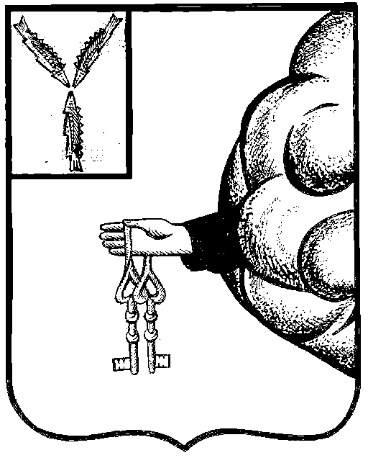

Совет депутатов
Синеньского муниципального образования
Петровского муниципального района Саратовской области

РЕШЕНИЕ

от 27 октября 2023 года № 04-15/05
с. Синенькие Петровского района
О проведении публичных слушаний по проекту решения Совета депутатов Синеньского муниципального образования Петровского муниципального района Саратовской области «Об утверждении генерального плана Синеньского муниципального образования Петровского муниципального района Саратовской области».

В соответствии с Федеральным законом от 6 октября 2003 года № 131-ФЗ «Об общих принципах организации местного самоуправления в Российской Федерации», ст.ст 5.1, 24 Градостроительного кодекса Российской Федерации, Уставом Синеньского муниципального образования Петровского муниципального района Саратовской области, Совет депутатов Синеньского муниципального образования Петровского муниципального района Саратовской области

РЕШИЛ:

1. Провести публичные слушания по проекту решения Совета депутатов Синеньского муниципального образования Петровского муниципального района Саратовской области «Об утверждении генерального плана Синеньского муниципального образования Петровского муниципального района Саратовской области» 10 ноября 2023 года в 15 часов 30 минут по адресу: Саратовская область, Петровский район, с. Синенькие, д.31.
3. Утвердить рабочую группу для сбора замечаний и предложений по проекту решения в составе: Л.П. Герасимова - глава Синеньского муниципального образования, председатель рабочей группы; Чарикова М.В. - секретарь Совета депутатов Синеньского муниципального образования; Левочкина Е.В. - депутат Совета депутатов Синеньского муниципального образования; Багдалов А.Ж. - депутат Совета депутатов Синеньского муниципального образования.
Сбор замечаний и предложений по проекту решения осуществлять с 27 октября 2023 года по 10 ноября 2023 года в рабочие дни с 8 часов 00 минут до 13 часов 00 минут по адресу: Саратовская область, Петровский район, с. Синенькие, д.31, телефон 8(84555) 52-3-33.
4. Настоящее решение вступает в силу с момента обнародования, обнародовать 27 октября 2023 года и подлежит размещению на официальном сайте администрации
Синеньского муниципального образования Петровского муниципального района Саратовской области.

Глава Синеньского муниципального образования Л.П. Герасимова

Приложение
к решению Совета депутатов
Синеньского муниципального образования
от 27 октября 2023 года № 04-15/05

Совет депутатов
Синеньского муниципального образования
Петровского муниципального района Саратовской области

РЕШЕНИЕ

от __ ноября 2023 г. № __
с. Синенькие Петровского района

Об утверждении генерального плана
Синеньского муниципального образования
Петровского муниципального района Саратовской области
В соответствии со ст. 24 Градостроительного кодекса Российской Федерации, соглашением о передаче органами местного самоуправления Петровского муниципального района Саратовской области органам местного самоуправления Синеньского муниципального образования Петровского муниципального района Саратовской области части полномочий по решению вопросов местного значения в области градостроительной деятельности от 30 марта 2023 года, Уставом Синеньского муниципального образования Петровского муниципального района Саратовской области, рассмотрев заключение о результатах проведения публичных слушаний по проекту решения «Об утверждении генерального плана Синеньского муниципального образования Петровского муниципального образования Саратовской области» от 10.11.2023 года Совет депутатов Синеньского муниципального образования Петровского муниципального района Саратовской области
РЕШИЛ:
1. Утвердить генеральный план Синеньского муниципального образования Петровского муниципального района Саратовской области в следующем составе:
Положение о территориальном планировании (Приложение №1);
Материалы по обоснованию генерального плана (Приложение №2);
Карта границ населенных пунктов, в том числе планируемые (Приложение №3);
Карта границ зон с особыми условиями использования территории (Приложение №4);
Карта размещения объектов местного значения, в том числе планируемые (Приложение №5);
Карта функциональных зон поселения или городского округа, в том числе планируемые (Приложение №6);
Карта границ территорий, подверженных риску возникновения чрезвычайных ситуаций природного и техногенного характера (Приложение №7);
Сведения о границах населенных пунктов (Приложение №8).
2. Настоящее решение вступает в силу со дня его обнародования, обнародовать __ ноября 2023 года.
3. Контроль за исполнением настоящего решения оставляю за собой.

Глава муниципального образования Л.П. Герасимова

